SCHELL Aufputz-Urinal-Druckspüler SCHELLOMAT Basic, DN 15, Aufputz-Urinal-Druckspüler, Spülstrom: max. 0,3 l/s, einstellbar: 1,0 - 6,0 l, DN 15 G 1/2 AG, Innenverbinder Ø 43 mm (Spülrohr Ø 18 mm), chrom

SCHELL

Eigenschaften

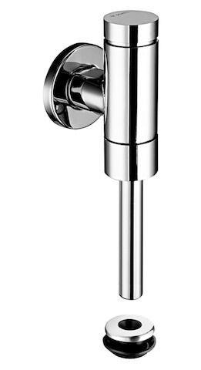

GTIN:

4021163141719

HAN:

024760699

Ausführung

Wandanbau

Farbton

silber

Werkstoff

Messing

Einbautiefe (mm)

12,00

Abzweigender Anschluss

Rohr

Anschluss

Außengewinde

Bedienung

Hand

Volumenstromklasse

keine Angabe

Durchmesser des Gehäuses (mm)

34,00

max. Durchsatzkapazität (300 kPa) (l/s)

0,30

Wandabstand (mm)

50,00

Produktserie

BASIC

Geräuschklasse

Gruppe II, <=30 dB(A)

Anschlussmaß Zufuhr

1/2 Zoll

Abmessungen abzweigender Anschluss

18 mm